**附件2**

**2020年度教职工年度考核表填写说明**

登陆“**嘉兴学院首页**”—“**数据服务大厅（内网）**”—“**数据应用**”（用办公系统账号和密码登录），如图，点击页面左侧“**年度考核**”：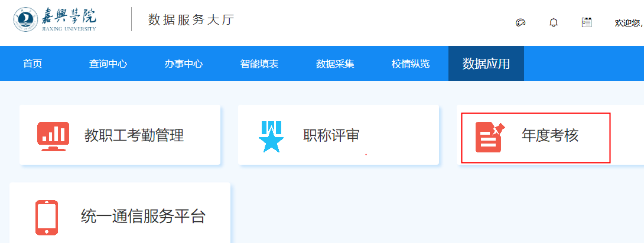 根据自己人员类型进行考核表的填写，如图，选择“教学科研岗位人员”进行填报。

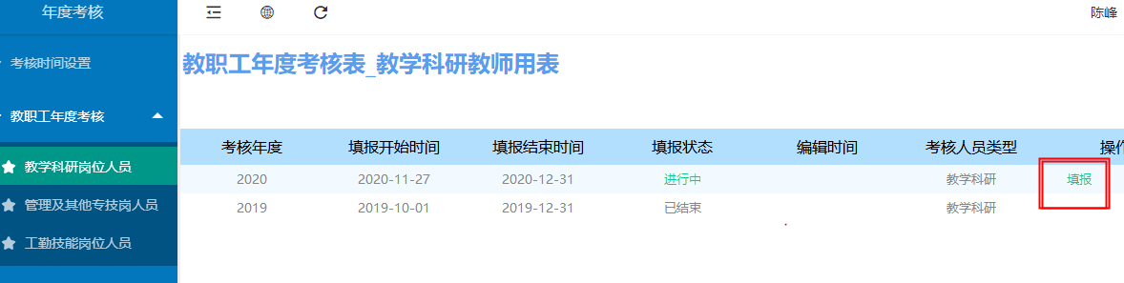

**1.教学科研岗位人员**：可以看到分三个页面，分别为“年度小结”、“教学科研情况”、“考核评分”。其中**“个人小结”、“教研业绩及其他教学工作量”、“奖项名称及等级”**需要个人进行填写；其中**“课堂及实践教学情况等”**数据取自教务系统，**“科研项目”、“发表论文”、“专利授权情况”“科研获奖情况”**等数据取自科研系统，请教师核对后确认。

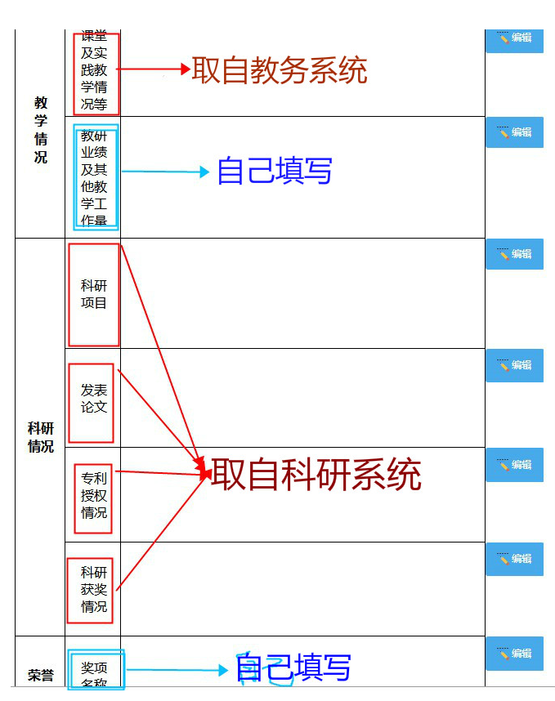

**2.管理及其他专技岗位人员和工勤技能岗位人员：**可以看到分两个页面，**“年度小结”、“考核评分”**，点击“个人小结”完成填写。

填写完成，点击“**提交**”按钮，如图

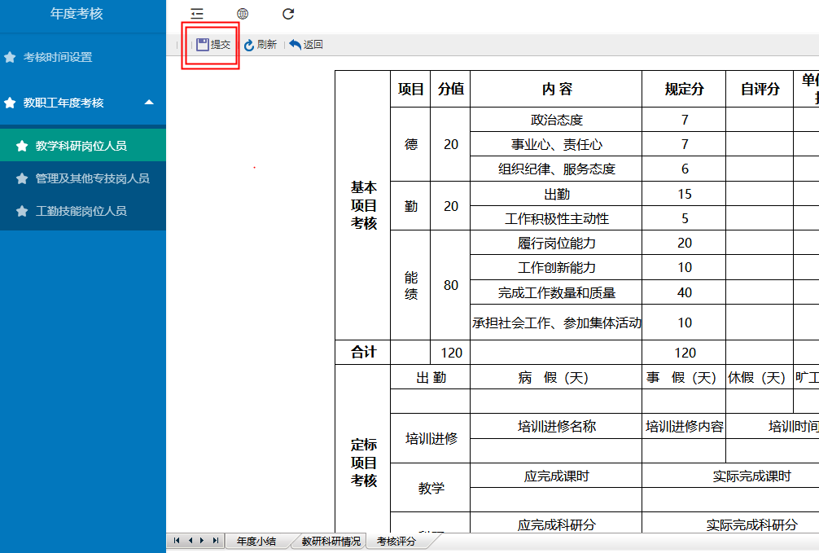

回到**人员类型**主页面，如图，进行**下载打印（双面打印）**,在纸质单上完成本人签名、考核评分的填写。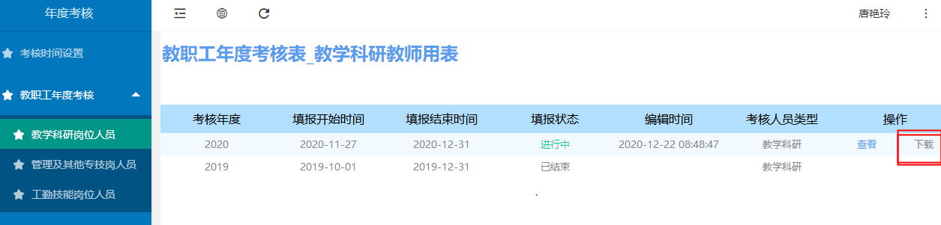

技术支持，请联系网管中心83640101。